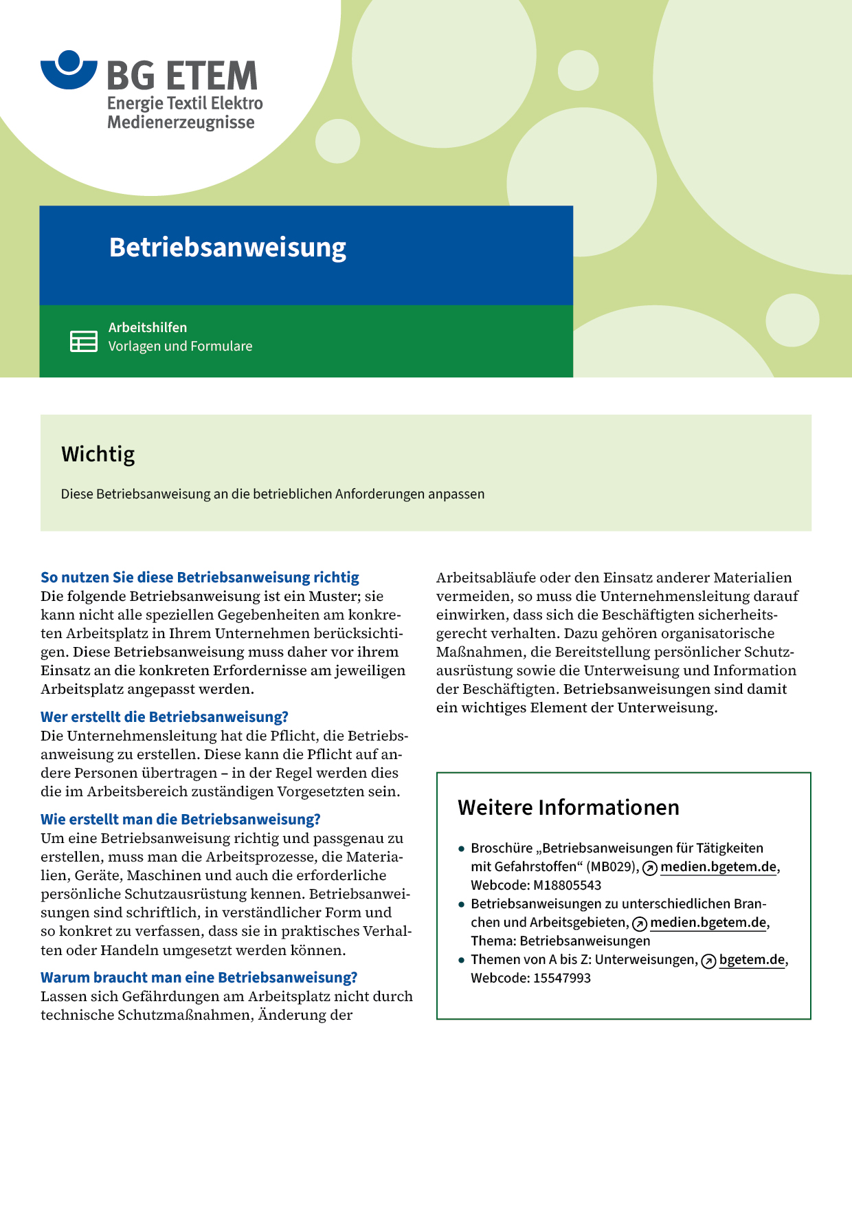

|  |  |  |  |  |  |
| --- | --- | --- | --- | --- | --- |
| Firma:  Arbeitsbereich:  Verantwortlich:  Unterschrift | | | Betriebsanweisung  Diese Muster-Betriebsanweisung muss vor  Verwendung an die tatsächlichen Betriebsverhältnisse angepasst werden.  Arbeitsplatz: Schlichtekocher  Tätigkeit: Schlichte kochen | Stand:  B123 | |
| Anwendungsbereich | | | | | |
| Bedienen des Schlichtekochers | | | | | |
| Gefahren für Mensch und Umwelt | | | | | |
|  | | * Verbrühungen bzw. Verbrennungen durch Schlichte, Dampf oder heiße  Anlagenteile. * Quetschen/Einziehen der Hände oder Arme durch Rührwerk. * Handverletzungen durch zufallenden Behälterdeckel. * Ausrutschen auf mit Schlichte verunreinigtem oder nassem Boden. | | |  |
| Schutzmaßnahmen und Verhaltensregeln | | | | | |
|  | * Geeignete Arbeitskleidung tragen: die Arbeitskleidung sollte den Körper  weitgehend bedecken (keine Shorts, keine T-Shirts) und wegen der Gefahr  des Erfasstwerdens durch das Rührwerk eng anliegen (keine Pullover mit  weiten Ärmeln). * Arbeitsschuhe mit griffiger, rutschfester Sohle tragen. * Vorgegebene Rezeptur genau einhalten, Schlichtekocher keinesfalls überfüllen. * Bei Abweichungen von der vorgegebenen Rezeptur (z.B. Überfüllung, Fehler bei  Zugabe von Zusätzen) umgehend Meister informieren. * Arbeitsbereich sauber halten, auf den Boden gelangte Schlichte sofort entfernen. | | | |  |
| Verhalten bei Störungen | | | | | |
|  | * Störungen bzw. fehlerhafte Maschinenfunktionen umgehend Meister melden, keinesfalls eigene Versuche zur Fehlerbeseitigung durchführen. | | | | |
| Verhalten bei Unfällen – Erste Hilfe | | | | | |
| O:\HV_RD_TOE\Töller\Sicherheitszeichen\Sicherheitszeichen von RBB erstellt\000_BMP_RGB_72dpi\e003_RGB.BMP | **Bei jeder Erste-Hilfe-Maßnahme: Selbstschutz beachten, Vorgesetze(-n) informieren**   * Maschine ausschalten, Dampfzufuhr schließen. * Verletzten aus Gefahrbereich bringen. * Erste Hilfe leisten. * Verbrühte Hautflächen umgehend mit kaltem, sauberem Wasser abduschen. * Rettung einleiten.   **Notruf:**       Ersthelfer/-in: | | | | |
| Instandhaltung/Prüfung | | | | | |
|  | * Instandhaltung nur durch Werkstattpersonal. | | | | |